ESCOLA |  |  |  | DATA |  | ____ /____ / ____
ALUNO
PROFESSORA |  |  | ANO |  |  |  | TURMA

PINTE OS DESENHOS E LIGUE-OS AS PALAVRAS.
ESCADA
ELEFANTE | 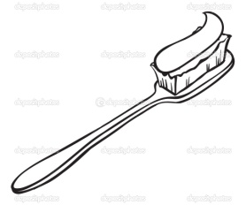
ESQUILO | 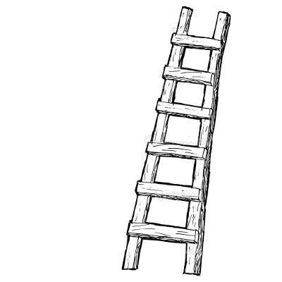
ESCOVA | 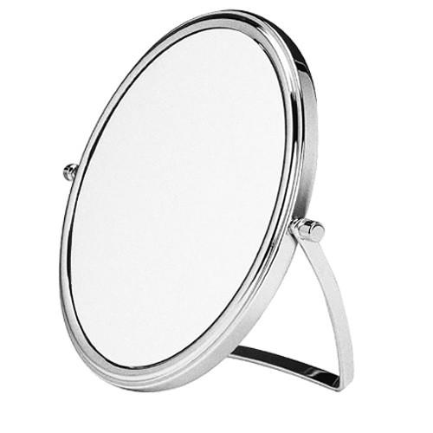
ESTRELA | 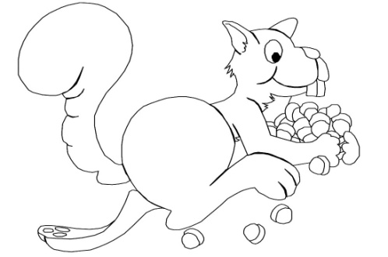
ESPELHO | 